PŘI PŘÍLEŽITOSTI MEZINÁRODNÍHO DNE SNIORŮ, KTERÝ JE 1. ŘÍJNA PŘIPRAVIL ODBOR SOCIÁLNÍCH VĚCÍ PRO SENIORY PRAHY 6
Vyhlídkovou a okružní jízdu historickou tramvají

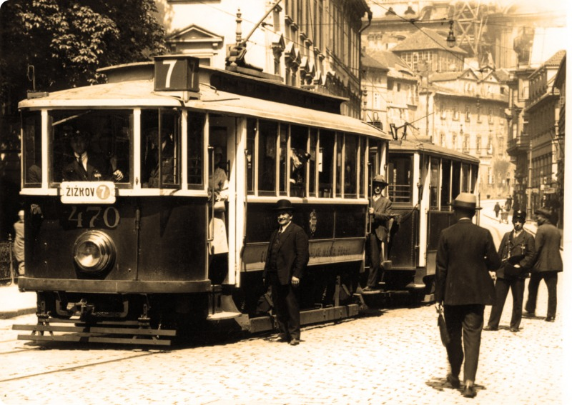

Jízda se koná v těchto termínech: úterý 11.9., středa 19.9. a pondělí 24.9. Sraz je ve 14,30 hod u vozovny Střešovice, Praha 6, Patočkova 4. Jízda potrvá asi jednu hodinu a povede po trase Vozovna Střešovice, Hradčanská, Strossmayerovo náměstí, Náměstí Republiky, Národní divadlo, Staroměstská, Malostranská, Pražský hrad, Brusnice s ukončením opět ve vozovně Střešovice.

PŘI PŘÍLEŽITOSTI MEZINÁRODNÍHO DNE SNIORŮ, KTERÝ JE 1. ŘÍJNA PŘIPRAVIL ODBOR SOCIÁLNÍCH VĚCÍ PRO SENIORY PRAHY 6
Vyhlídkovou a okružní jízdu historickou tramvají

Jízda se koná v těchto termínech: úterý 11.9., středa 19.9. a pondělí 24.9. Sraz je ve 14,30 hod u vozovny Střešovice, Praha 6, Patočkova 4. Jízda potrvá asi jednu hodinu a povede po trase Vozovna Střešovice, Hradčanská, Strossmayerovo náměstí, Náměstí Republiky, Národní divadlo, Staroměstská, Malostranská, Pražský hrad, Brusnice s ukončením opět ve vozovně Střešovice.

